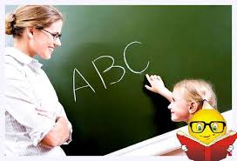

У роботі розглянуто теоретичні основи вивчення інноваційних технологій, визначення поняття «інноваційні технології», сутність інтерактивних технологій , впровадження інноваційних технологій у практичній діяльності вчителів початкових класів.

**Зміст**

**Вступ**

**5**

**9**

**11**

**12**

**14**

**16**

**22**

**23**

**Розділ І.** Теоретичні основи вивчення інноваційних

технологій навчання

**1.1.** Визначення поняття «інноваційні технології»

**1.2.** Сутність інтерактивних технологій

**1.3.** Групи інтерактивних технологій

**Розділ ІІ.** Впровадження інноваційних технологій у практичній

діяльності вчителя початкових класів

**Висновки**

**Література**



**Вступ**

***«Не так важливо вчити дітей,***

***потрібно створити ситуацію,***

***в якій дитина просто не може***

***не вчитися***

***і робить це із задоволенням».***

***К.Роджерс***

Перед сучасною школою постає завдання виховати особистість, здатну до життєтворчої діяльності. Така особистість зуміє правильно обрати свій шлях у житті зважаючи на власні можливості; буде ставити перед собою завдання самовдосконалення й саморозвитку, що стане запорукою успіху в різних сферах діяльності. Сучасний світ пред’являє високі вимоги до діяльності людини, конкурентно спроможною може бути лише по-справжньому компетентна особистість.

Серед важливих педагогічних завдань, які поставило життя перед сучасною школою є розробка нових педагогічних ідей та підходів до навчально – виховного процесу, в центрі яких - особистість дитини з її потребами, інтересами та життєвими проблемами. Тому, перед школою постає завдання впровадження інноваційних технологій в освітній процес. Актуальним завданням сучасної школи є реалізація компетентнісного підходу в навчанні.



**Розділ І. Теоретичні основи вивчення інноваційних технологій навчанння**

* 1. ***Визначення поняття «інноваційні технології»***

Завдяки інтерактивним методам засвоєння матеріалу є наслідком спілкування між учителем та учнями, тобто між тими, хто має певні знання й досвід, і тими, хто їх здобуває.

Підготовка кваліфікаційного фахівця передбачає не лише оволодіння необхідними теоретичними знаннями, практичними уміннями та навичками, а й надбання ними значущих особистісних та моральних якостей, які дають змогу успішно адаптуватися до майбутньої діяльності, набувати соціальної та особистісної зрілості, прагнути фахового й особистісного самовдосконалення.

Освітні стандарти ставлять перед вчителями завдання не тільки насичувати учнів інформацією, а й шукати шляхи практичного застосування їх у повсякденному житті. Організація інтерактивного навчання передбачає моделювання життєвих ситуацій, використання рольових ігор, спільне розв‘язування проблем, воно ефективно сприяє формуванню вмінь і навичок, створенню атмосфери співробітництва і взаємодії.

Сучасне суспільство вимагає виховання самостійних, ініціативних, відповідальних громадян, здатних ефективно взаємодіяти у виконанні соціальних виробничих і економічних завдань. Виконання цих завдань потребує розвитку особистісних якостей і творчих здібностей людини, умінь самостійно здобувати нові знання та розв’язувати проблеми, орієнтуватися в житті суспільства. Саме ці пріоритети лежать в основі реформування сучасної загальноосвітньої школи, головне завдання якої - підготувати компетентну особистість, здатну знаходити правильні рішення у конкретних навчальних, життєвих, а майбутньому і професійних ситуаціях. Тому актуальним завданням сучасної школи є реалізація компетентнісного підходу в навчанні.

Компетентність- це здатність застосовувати набуті знання, вміння, навички, способи діяльності, власний досвід у нестандартних ситуаціях з метою розв’язання певних життєво - важливих проблем. Компетентність є особистісним утворенням, яке проявляється в процесі активних самостійних дій людини.

Тема «Розвиток ключових компетентностей через інтерактивні методи навчання» є актуальною. Відповідно до теми ми визначили такі задачі:

1. Впровадження інноваційних технологій з метою активізації пізнавальної діяльності учнів на заняттях.

2. Розвиток ключових компетентностей через інтерактивні методи навчання.

3. Спонукання учнів до активних форм роботи.

4. Розвиток творчості учнів.

Термін "інтерактивний" прийшов до нас з англійської мови і має значення "взаємодіючий".  Існують різні підходи до визначення інтерактивного навчання. За своєю природою, воно означає здатність взаємодіяти чи знаходитись в режимі бесіди, дискусії, діалогу. Інтерактивні методи – це чітко спланований результат навчання. Ці методи не призначені для виконання певних навчальних завдань, а самою своєю структурою визначають кінцевий результат.

Відповідь на це запитання пов’язана з іншими:

«Як треба вчити учня щоб досягти поставлених цілей?»

«Які форми, прийоми роботи треба використати, яку методику в цілому застосовувати?»

Інтерактивне навчання – це форма організації пізнавальної діяльності учнів, мета якої – створення комфортних умов навчання, за яких кожен учень відчуває свою успішність. Інтерактивне навчання передбачає постійну активну взаємодію всіх учнів у навчальному процесі, в якому педагог виступає в ролі організатора . Перед тим, як почати когось учити, учитель завжди задається питанням: «Чого я мушу навчити свого учня, тобто яку мету я ставлю, навчаючи його?»

* 1. ***Сутність інтерактивних технологій***

**Сутність інтерактивних технологій** полягає у тому, що навчання відбувається завдяки взаємодії всіх тих, хто навчається. Це суспільна діяльність, в якій вчитель та учні є суб'єктами навчання. Вчитель є лише керівником розумової діяльності дитини, спрямовує її, допомагає, послуговуючись фактами, дійти певних висновків. Завдяки цим методам, учні засвоюють усі рівні пізнання (знання, розуміння, застосування, аналіз, синтез, оцінка), розвивають критичне мислення, рефлексію, вміння розмірковувати, розв'язувати проблеми.

* 1. ***Групи інтерактивних технологій***

В залежності від мети заняття та форм організації навчальної діяльності  можна визначити класифікацію технологій за формами навчання (моделями), у яких реалізуються інтерактивні технології і розділити їх на  чотири групи:

* інтерактивні технології кооперативного навчання;
* інтерактивні технології колективно-групового навчання;
* технології ситуативного моделювання;
* технології опрацювання дискусійних питань.

**Інтерактивні технології кооперативного навчання**

Парна і групова робота організовується як на заняттях засвоєння, так і на заняттях застосування знань, умінь та навичок. Це може відбуватися одразу ж після викладу нового навчального матеріалу, на початку нового  заняття замість опитування,  або бути частиною повторювально-узагальнюючого  заняття.

Сучасні інтерактивні навчальні технології в цих моделях, які доцільно та найбільш частіше застосовуємо на заняттях.

Робота в парах. Її можна використовувати для досягнення будь-якої дидактичної мети. За умов парної роботи всі учні  отримують,  на відміну від  традиційного навчання, можливість говорити, висловлюватись. Робота в парах дає дітям час подумати, обмінятись ідеями з партнером і лише потім озвучувати свої думки перед  групою. Вона сприяє розвитку навичок спілкування, вміння висловлюватись, критичного мислення, вміння переконувати й вести дискусію.

Використання такого виду співпраці сприяє тому, що учні не можуть ухилитися від виконання завдання. Під час роботи в парах можна швидко виконати вправи, які за інших умов потребують великої затрати часу.

Карусель. Цей варіант кооперативного навчання найбільш ефективний для одночасного включення всіх учасників в активну роботу з різними партнерами зі спілкування для обговорення дискусійних питань.

Робота в малих групах. Роботу в групах варто використовувати для вирішення складних проблем, що потребують колективного розуму. Використовуються малі групи тільки в тих випадках, коли завдання вимагає спільної, але не індивідуальної роботи.

Залежно від змісту та мети заняття можливі різні варіанти організації роботи груп:

* діалог,
* синтез думок,
* спільний проект,
* пошук інформації,
* коло ідей,
* акваріум та ін.

**Технології колективно-групового навчання**

До цієї групи належать інтерактивні технології, що передбачають одночасну спільну (фронтальну) роботу всього класу.Обговорення проблеми в загальному колі. Це загальновідома технологія, яка застосовується, як правило, в комбінації з іншими.

Різновидом загальногрупового обговорення є технології:

* "мікрофон",
* незакінчені речення,
* мозковий штурм,
* «ажурна пилка» або "мозаїка",
* аналіз ситуації,
* вирішення проблем.

**Технології ситуативного моделювання**

Модель навчання у грі - це побудова навчального процесу за допомогою включення  учнів у гру.

Ігрова модель навчання покликана реалізувати  комплекс цілей: надання учням можливості самовизначення;

* надихання і допомога розвитку творчої уяви;
* надання можливості зростання навичок співробітництва в соціальному аспекті;
* надання можливості висловлювати свої думки.

Арсенал інтерактивних ігор досить великий, але найбільш поширений з них є моделюючий:

* стимуляційні або імітаційні ігри,
* розігрування ситуацій за ролями ("рольова гра").

**Технології опрацювання дискусійних питань**

Дискусії є важливим засобом пізнавальної діяльності  учнів у процесі навчання. Вони значною мірою сприяють розвитку практичного мислення, дають можливість визначити власну позицію, формують навички відстоювати свою думку, поглиблють знання з обговорюваної проблеми. До таких методів відносять:

* займи позицію,
* зміни позицію,
* нескінченний ланцюжок,
* дискусія,
* дебати.

Отже, особливістю інтерактивного навчання є підготовка дитини до життя і громадянської активності в громадянському суспільстві на заняттях з будь-якої  дисципліни. Це вимагає активізації навчальних можливостей  учнів замість переказування абстрактної "готової" інформації. Використання  інтерактивних  методів  навчання дає змогу  реалізувати предметні компетенції, підвищити якість навчання.

Реалізація предметних компетенцій та формування  ключових компетенцій здійснюється перш за все через інтерактивне навчання, організацію цілеспрямованої активної пізнавальної діяльності учня.

**Технології, які передбачають спільну роботу всього класу.**

*«МОЗКОВИЙ ШТУРМ» -* це ефективний метод колективного обговорення, пошук рішення, під час якого здійснюється вільне висловлювання думок усіх учасників. У той час, як відбувається цей процес, ніхто не коментує і не критикує внесок кожного. Всі ідеї вносяться до списку. Нарешті, ідеї чи думки не оцінюються, не класифікуються і не відкидаються. Вони просто реєструються ( на дошці, на аркуші паперу по колу ).

*«НАВЧАЮЧИ УЧУСЬ»* - такий вид діяльності дає учням можливість взяти участь у навчанні та передачі своїх знань іншим учням.

Розкриваючи особливості кожної технології, що досліждуються, можна визначити, які саме здібності вони розвивають в учнів:

Самовизначальна – здатність до самостійного вибору, самовизначення щодо мети діяльності, способів та засобів, шляхів рішення та інше.

Комунікативна - здатність до спілкування, діалогу, конструктивної критики та пошуку рішення.

Імітаційного моделювання (ігрова) - здатність вирішувати життєво важливі проблеми.

Проблемно-пошукова - здатність вирішувати проблеми та проблемні ситуації.

Діяльнісна - здатність бути об‘єктом майбутньоїдіяльності: увідомлювати і визначати ознаки кінцевого результату, проектувати, як і за допомогою чого можна досягти мети.

Рефлексивна - здатність аналізу та самоаналізу.

Отже, "інноваційні технології - це цілеспрямований системний набір прийомів, засобів організації навчальної діяльності, що охоплює весь процес навчання від визначення мети до одержання результатів. Система грунтується на внутрішніх умовах навчання. Тому "педагогічні технології" пов'язані з ідеями і досвідом психології, соціології, системного аналізу тощо.

**Я і Україна. Навколишній світ**

**Тема: Державні символи України. Розробка проекту « Славетні українці »**

**Мета:** Дати уявлення про Україну як незалежну державу, про державну символіку; розширити і уточнити відомості про період козаччини; розвивати мовленнєву діяльність, уміння слухати своїх товаришів, робити аналіз сказаного; формувати усвідомлення своєї приналежності до України, громадянську компетентність; виховувати патріотичні почуття.

**Обладнання**: альбом « Державні символи України », карта «Україна », Конституція України, тлумачний словник, презентація « Державні символи України », « Славетні українці », грамзапис Гімну України.

**Хід уроку**

**І. Актуалізація опорних знань**

Де Дніпро наш котить хвилі,

Рве стрімкі пороги,

Там країна вся зелена,

Славний край розлогий.

Там козацтво виростало,

Слави, волі здобувало.

Україно, Україно,

Славний край козачий!

* Історія кожного народу має свої символи і атрибути. Які символи нашої країни ви знаєте?

**ІІ. Робота над темою**

**1). Виклад нового матеріалу**

- Коли називають держави, які розташовані в центрі Європи, то, звичайно згадують Швейцарію, Австрію, Чехію, Польщу… А проте саме на українській

землі, поблизу карпатського міста Рахова, знаходиться географічний центр Європи.

Україна є великою європейською і світовою державою. Її площа становить 603,7 млн. кв. км. У державі проживає близько 45 млн. чоловік. За територією Україна посідає перше місце після Росії, за населенням – п’яте місце з- поміж країн Європи.

Ось перед вами книжечка « Конституція України ». А чи знаєте ви, що таке

« Конституція України »? ( Конституція – це Основний Закон нашої держави. Складається вона з 15 розділів. Конституція була прийнята 28 червня 1996 р. на 5 сесії Верховної Ради України. В ній записані права й обов’язки громадян України) 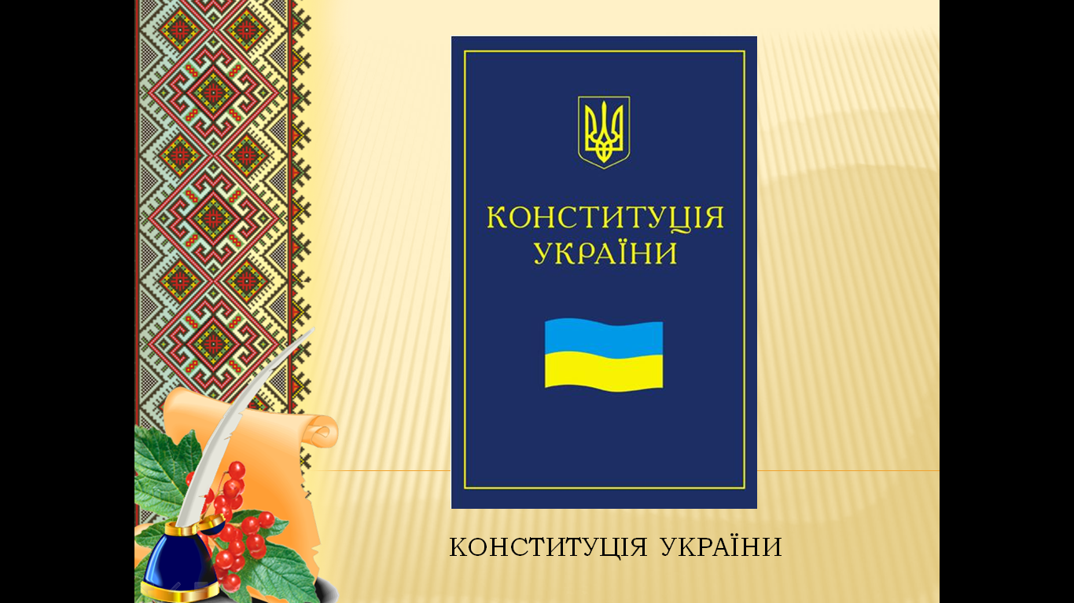

Зупинимось на статті 20 Конституції України.

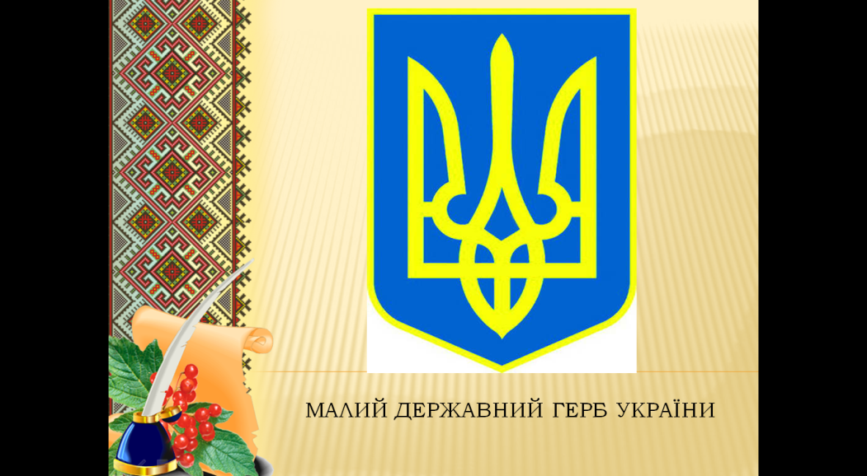 Який перший символ описується у статті? ( Герб )

**Герб**

Наш Герб – тризуб,

Це воля, слава й сила;

Наш Герб – тризуб.

Недоля нас косила, та ми зросли, ми є,

Ми завжди будем.

( Н.Поклад )

Другим державним символом України є Прапор. Що про нього сказано у Конституції?

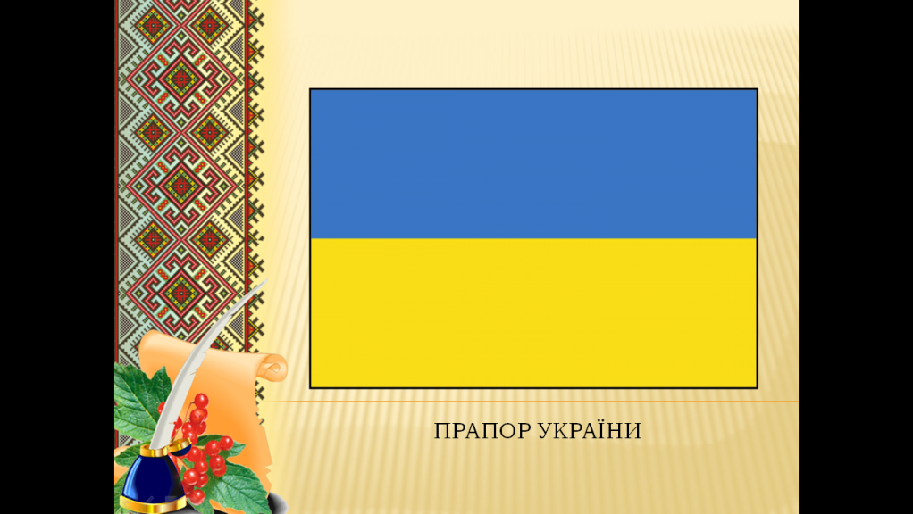 **Прапор**

Синьо-жовтий прапор маєм:

Синє небо, жовте жито;

Прапор свій оберігаєм,

Він – святиня: знають діти.

( Н.Поклад )

Третім символом нашої держави є національний Гімн – урочиста пісня – символ нашої державної єдності. Автори П.Чубинський і М. Вербицький. Слухати Гімн потрібно стоячи, мовчки, з гордо піднесеною головою.

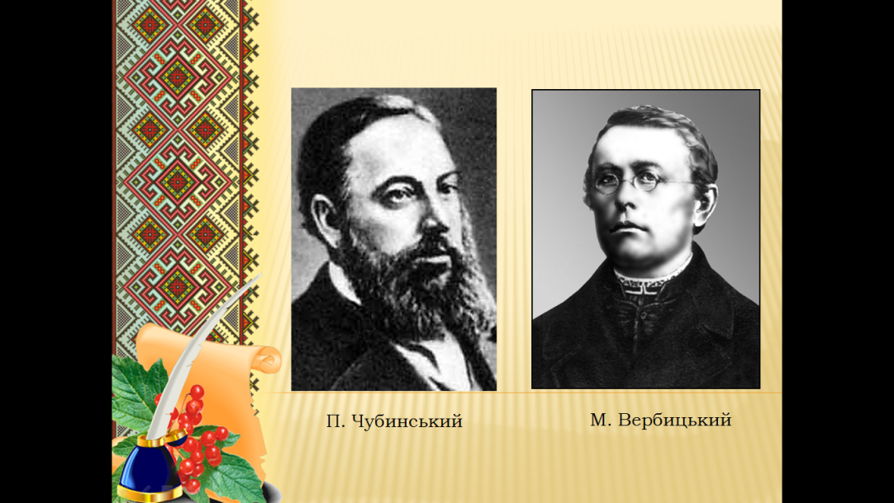 **Державний Гімн**

Це наша клятва, заповідь священна,

Хай чують всі – і друзі й вороги,

Що Україна вічна, незнищенна,

Від неї лине світло навкруги.

( Н.Поклад )

Кожен народ, маючи свою історію, має свої історичні святині: прапор, герб, гімн.

**ІІІ. Фізхвилинка**

Привітний і світлий наш сонячний дім.

Як радісно й весело жити у нім!

Тут мамина пісня і усмішка тата,

В любові й добрі тут зростають малята.

Дзвінка наша пісня до сонечка лине:

« Мій сонячний дім – це моя Україна!»

**ІV. Розробка проекту « Славетні українці »**

1). - Народним символом України є славні сторінки козаччини. Сьогодні ми на одну мить поринемо в далеке минуле нашої країни і помандруємо козацькими стежками. На хвилинку закрили очі й думками перенеслись на Дніпровські пороги. Ось ми на Січі. Клас наш – це кіш.

Любі друзі! Поведу таку я річ,

Що ви знаєте про Січ

І про нашу Україну?

Розкажи усім нам, сину!

- Наш шлях буде складатися з кількох стежок:

- Козацька ( довідаємось, хто такі козаки ).

- Зустрічі в літературному салоні.

- Кодекс лицарської звитяги.

- Стежина сюрпризів.

**2. Виступи учнів**

**1 курінь. Хто такі козаки?**

1-й учень.- Скрутно жилося українському народові під пануванням чужих володарів, бо на той час селяни ( холопи ) не мали своєї землі й працювали на панів ( вельмож ). Пан міг продати холопа або й навіть убити. Деякі волелюбні люди не могли стерпіти такої неволі й утікали в степи за Дніпрові пороги.

Ці люди називалися « козаки », - може від татарського слова « кайзак », що значить « вільний чоловік », « безстрашний вояк ». А що козаки жили за порогами Дніпра, то їх названо « запорожцями ».

2-й учень.- Спершу жили козаки невеликими гуртами по степах; там вони полювали, а на зиму верталися крадькома в села. Але пізніше згуртувалися разом у військові загони, вибирали своїх отаманів і жили на великих островах серед Дніпра. Те місце називалося Січ.

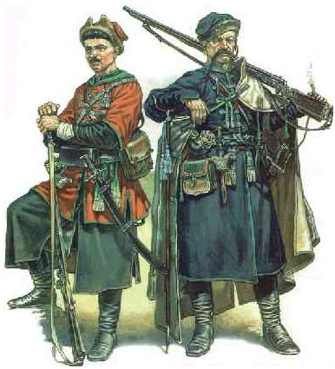3-й учень.

Що говорить нам « козак »?

Це крилате, горде слово

Чом завжди буває так,

Що світлішає від нього?

Козаки – це вільні люди

Козаки – безстрашні люди!

Козаки – борці за волю!

За щасливу нашу долю!

Учитель – Були серед козаків люди, які згуртовували їх, вчили військовій справі, вели у бій – це козацькі ватажки. Наступна розповідь про них. Ми зустрічаємось у літературному салоні з народними звитяжцями.

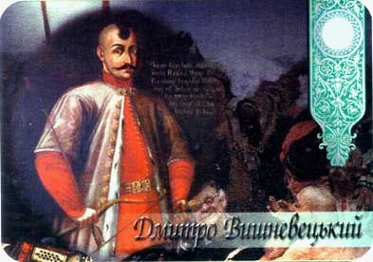**2 курінь Зустрічі в літературному салоні**

1 учень - Першим кошовим Запорозької Січі був **Дмитро Вишневецький**. Він походив з роду давніх українських князів з міста Вишнівця на Волині. У 1545 р. уперше згадується в історичних джерелах. Під його проводом приблизно у 1550 р. збудували собі запорожці першу Січ на острові Хортиця, серед Дніпра. Той острівець оточили валом і частоколом, а над брамами поставили гармати. Князь Дмитро Вишневецький зібрав на Січі найкращих козаків і повів війну з татарами. Декілька років він воював з бусурманами і загинув геройською смертю. Народ назвав його Байдою і склав про нього пісню, яку співають і зараз. ( Звучать останні куплети «Пісні про Байду». )

2 учень- Славне Військо Запорізьке

Ти, наш лицарю, зібрав.

На острові, на Хортиці,

Січ преславну збудував.

Першим ти вказав козацтву,

Як топтать до слави шлях.

3 учень І сконав ти в Царгороді

Під руками ворогів,

Але віри, ні народу

Відректися не хотів.

То за це тебе, наш князю,

Ввесь народ славить в піснях:

Хто за рідний народ гине,

Той живе по ста віках!

( Ю.Шкрумеляк)

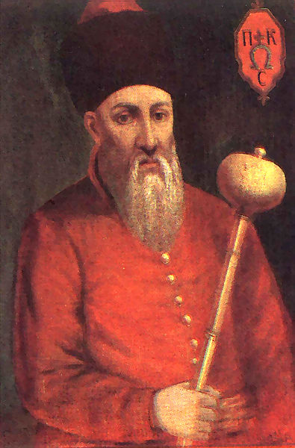4 учень - Патріот своєї землі, людина нестриманої, кипучої енергії, **Петро Конашевич-Сагайдачний (1577 -1622 р.р.)** не міг спокійно миритися із жахливими турецько-татарськими набігами, вирушає на Січ, де очолює відважні морські походи на невеличких судах ( чайках ), визволяючи бранців та рабів з неволі. Сагайдачний водив свої чайки навіть під Цар-город і спалив передмістя султанської столиці.

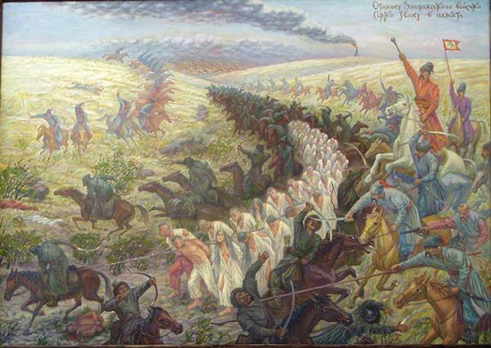

Петро Конашевич-Сагайдачний – найталановитіший козацький ватажок, державний діяч, захисник української культури й духовності, поборник освіти: Львівській і Київській школам він передав 1500 золотих монет, а після смерті все своє майно заповідав українським школам.

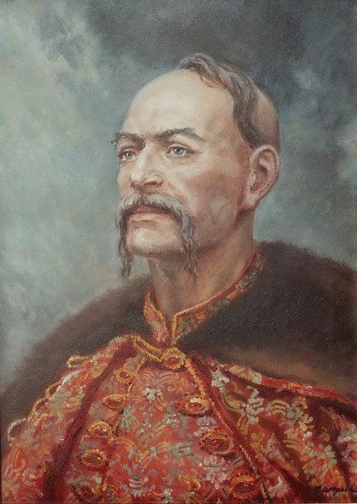5 учень. - **Іван Сірко** **(1605-1680 р.р.)** народився на Харківщині. Протягом 20 р. він не залишав зброї, проявляючи військовий хист, завзято відстоюючи козацьку волю, стародавні запорозькі звичаї. Цього вірного сина українського народу 15 років обирали козацьким отаманом. Свою місію Іван Сірко вбачав в обороні кордонів рідної землі, відстоюванні незалежності України. Талант Івана Сірка-полководця проявився у сутичках з турецькими ордами.

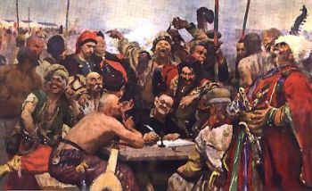Учитель: Великий художник І.Ю Рєпін створюючи картину « Запорожці пишуть письмо турецькому султану », доніс до нас дух незалежності, сили, волелюбності українського народу. Це були, як писав Рєпін, сміливі голови, герої, повні мужності та моральної сили. Дотепний, дошкульний лист турецькому султану, який марив про підкорення Запорізької Січі, увійшов в історію. Розповідають, що листа диктував сам отаман Іван Сірко.

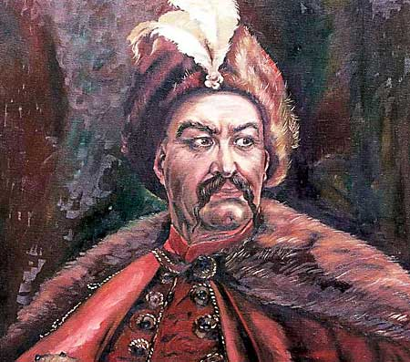6 учень – З 55 битв із татарами не програв жодної. Був нещадним до ворогів та зрадників віри й України. Татари його ім’ям лякали дітей.

7учень. – Знає Корсунь і Пилява,

Знають Жовті води,

Як водив своє козацтво

Богдан у походи.

( Історична пісня)

8 учень - **Богдан Хмельницький** **( 1595 – 1657р.р.) –** політичний ідержавний діяч, засновник Української гетьманської держави. У пам’яті народній він залишився як національний герой. Богдан Хмельницький почав війну з Польщею, бо на той час 10 років жили козаки під польським ярмом. Дякуючи йому, Україна стала вільною і незалежною. Під його знаменами козацтво звільнило Україну від панування Польщі та Литви. Мрією Хмельницького було бачити Україну вільною державою.

* Чи здійснилися мрії Богдана Хмельницького?

( Відповіді учнів )

**3 курінь Кодекс лицарської звитяги**

1 учень.- Чи не найвище цінували козаки дружбу! У військовому, повному небезпек житті, козак потребував вірного товариша. Існував звичай побратимства: у присутності священика козаки давали клятву, мінялися хрестами, тричі цілувалися і виходили з церкви рідними братами до кінця життя. Бувало в походах побратими не з’їдять один без одного і шматка хліба, в

боях билися поруч і рятували один одного від смерті. ( Кадр із к/ф «Вогнем і мечем»)

Учитель: - Із століття в століття козаки формували свої кращі риси характеру, які склали кодекс лицарської звитяги. Тобто це були закони, за якими жили козаки. Вони актуальні й сьогодні.

* Чому козаки йшли на боротьбу з ворогом знаючи, що можуть загинути? ( Любов до України)
* Чи була їм з цього вигода? ( Безкорисливість)
* Яким було ставлення один до одного? (Щира дружба)
* Козаки ладні були загинути, але не потрапити у неволю!

( Волелюбство)

**4 курінь Стежина сюрпризів**

Технологія «мікрофон»

- Чому козаків називають народними звитяжцями?

- Які риси характеру козаків ви б хотіли успадкувати?

- Кого називали в Україні козаком?

- Де знаходилась козацька Січ?

- Як називалось місце, де жили козаки?

- Хто був першим козацьким гетьманом?

- Як називались козацькі судна?

**V. Підсумок**

Учитель - Чи сподобалась вам подорож козацькими стежинами? Що найбільше запам’яталось?

- Діти, ви є нащадками славних українських козаків. Тож любіть Україну, шануйте її народ. Хай кожен з вас своїми вчинками і добрими справами доведе, що козацькому роду нема переводу!

**Тема. Звук [к]. Позначення його буквами К, к («ка»)**

**Мета:** ознайомити учнів з буквою к («ка»), її звуковим значенням; формувати вміння виконувати синтетичні та аналітичні дії зі звуками; вчити читати склади, слова з новою буквою; розширювати уявлення про слова, що звучать однаково, але мають різне значення; збагачувати словниковий запас дітей; розвивати мовлення, мислення; ви­ховувати бережливе ставлення до братів наших менших.

**Обладнання:**предметні малюнки, звуко-складові моделі та фішки до них, макет сонечка, малюнок Колобка.

Хід уроку

1. ***Організаційний момент***

Учитель перевіряє наявність на партах у дітей необхідного при­ладдя, готовність учнів до уроку.

1. ***Мотивація навчальної діяльності***

**1 Гра «Впізнай казку»**

— До нас на урок завітав казковий персонаж. Він дуже полюбляв співати:

Я по засіку метений,

Я на сонці печений,

Я від діда утік, я від баби утік

І від тебе втечу!

— Здогадались, хто це?

— Назвіть героїв цієї казки.

— Як же називається казка?

**2 Складання звуко-складової моделі слова колобок**

— Що ви можете сказати про перший і останній звук у цьому слові?

— Назвіть його.

— Як ви гадаєте, який звук будемо вивчати на уроці?

III. ***Повідомлення теми і завдань уроку***

Звук [к] ми будемо вивчати

Його згадаємо не раз.

І букву, що його позначає,

Враз запам’ятає увесь клас.

Також читати будем, друзі,

Склади, слова, цікавий текст.

І скоромовку вивчим дружно,

Й моделі слів складемо теж.

IV. ***Вивчення нового матеріалу***

**1 Ознайомлення з новим звуком**

**1) Виділення звука [к].**

Клює курка крупку.

Крупка дрібненька, курка рябенька.

**2) Вивчення скоромовки (з елементами ейдетики)**

**3) Артикуляція звука [к], віднесення його до приголосних**

**2 Аналітико-синтетичні вправи**

**1) Гра «Утвори склад»**

— Утворіть всі можливі склади зі звуком [к].

**2) Гра «Назви звуки»**

— Учитель називає склад, учні називають звуки, які його утво­рили.

**3) Гра «Мікрофон по колу»**

Учні добирають свої слова з новим звуком.

***V. Фізкультхвилинка***

Руки вгору підіймаєм,

А тоді їх опускаєм,

А тоді скоріш, скоріш

Тупай, тупай веселіш.

***VI. Ознайомлення з новою буквою***

**1 Розгляд букви. Аналіз її графічної будови.**

Добір предметів з навколишнього середовища, схожих на букву к («ка»)

1. **Місце букви в касі**
2. **Повторення правил сидіння за партою, вимог щодо того, як тримати і розміщувати зошит під час письма**
3. **Друкування літер К, к у зошитах**

**5 Читання складів з вивченою буквою**

На дошці — малюнок сонечка, в середині буква к («ка»), на про­мінцях — а, о, і, и, у. Під керівництвом учителя діти читають пря­мі та обернені склади.

***VII. Робота за Букварем***

**1 Складання звуко-складових моделей слів: капелюшок, мишка з указанням місця положення нового звука**

**2 Робота зі складовою таблицею**

— Назвіть звуки, які позначають букви у червоних кружечках.

— Назвіть звуки, які позначають букви в синіх кружечках.

— Прочитайте надруковані склади.

— Які склади пропущені?

Читання складів по горизонталі, по вертикалі з нарощуванням темпу.

**3 Добір слів зі спільними частинками за звуковим складом**

Учні разом з вчителем пояснюють значення утворених слів. Звертається увага на слова: колос — колосок, колосок — колоски.

1. **Робота з омонімами (без уживання терміна)**
2. **Читання слів , складання з ним речення**

***VIII. Фізкультхвилинка (вправа для очей)***

А тепер нове завдання —

Оченятам тренування:

Раз — дивлюсь удалечінь.

(30 секунд дивитись на об’єкт удалині.)

Два — в долоньці відпочинь.

(Перевести погляд на долоньку.)

Вправа повторюється 20 разів.

***IX. Робота за Букварем***

**1 Читання слів у стовпчиках**

**2 Робота над текстом**

**1) Читання тексту вчителем**

Які тварини були у хлопчика?

**2) Хвилинка-цікавинка про сокола**

**3) Повторне читання тексту учнями**

**4) Аналіз змісту тексту**

-Як звали тварин?

-Де літав сокіл?

-Як хлопчик гукав сокола?

***X. Підсумок уроку***

— З якими новим звуком ви ознайомилися на уроці?

— Дайте характеристику цьому звукові.

— Назвіть букву, якою він позначається на письмі.

— Пригадайте скоромовку, яку вивчили на уроці.

— Яке слово має кілька значень?

**Тема. Письмо рядкової букви к («ка»), складів та слів із нею**

**Мета:** вчити учнів писати рядкову букву к («ка»), склади, слова з нею, поєднувати її з ви­вченими літерами; продовжувати формувати вміння аналізувати складові елементи, порівнювати з вивченими літерами, виробляти навички звуко-складових моделей слів; збагачувати словниковий запас дітей; розвивати мовлення, вміння зіставляти графічну форму друкованих і рукописних букв; дрібну моторику; виховувати старанність під час письма.

**Обладнання:** каса букв, картки з друкованими і рукописними буквами, фішки для звукових моделей, зошити із навчання грамоти, плакат «Правильно сиди під час письма», малюнки до загадок, маски (мишка, жабка, зайчик), предметні малюнки.

**Хід уроку**

***I. Організаційний момент***

Учитель перевіряє наявність у дітей на партах необхідного при­ладдя, готовність учнів до уроку.

1. ***Актуалізація опорних знань***

**1 Читання вірша вчителем**

Казок чимало є на світі —

І веселих, і сумних.

Хіба зможемо прожити

Ми без них?

Казка стукає у двері —

Привітаємо її.

Казко, казко, ти з’явись!

Казко, казко, розкажись!

1. **Інсценізація уривка казки**

Інсценізація казки «Рукавич­ка»

— Як називається казка?

**3 Складання звукової моделі слова рукавичка**

— Які звуки в цьому слові повторюються?

— Який з них є приголосним?

— Якою буквою він позначається на письмі?

— Назвіть героїв казки, в назвах яких зустрічається буква к («ка»).

— Як ви вважаєте, яку букву ви будете сьогодні вчитися писати?

***III. Повідомлення теми і завдань уроку***

— Сьогодні ви будете вчитися писати рядкову букву к («ка»), її складові елементи, поєднувати її з іншими буквами. А також озна­йомимось зі словами, що мають кілька значень.

***IV. Вивчення нового матеріалу***

1. **Демонстрування зразка букви**

**2 Порівняння друкованої й рукописної малої букви к («ка»)**

**3 Повторення правил сидіння за партою, вимог щодо того, як тримати ручку і розміщувати зошит під час письма**

Правила сидіння за партою

* Як потрібно сидіти за партою?

— Сидіти треба зручно, ноги тримати на підлозі повною ступ­нею, спину тримати прямо, голову нахилити трошки вліво і вниз так, щоб бачити написане в зошиті, лікті покласти на парту. Між партою і грудьми повинна бути відстань на ширину долоні. (Розгля­дання плаката.)

Розміщення зошита на парті

— Розгорніть зошит, покладіть перед собою, лівою рукою притри­муйте його. (Учитель звертає особливу увагу на ліворуких дітей.)

Вправи для розвитку м’язів руки

1) Коливайте ручкою, утримуючи її вказівним і великим пальця­ми; вказівним і середнім та ін.

2) Обертайте ручку пальцями правої руки.

3) Поставте ручку кулькою на парту, тримаючи за протилежний кінець, потім спустіться пальцями до кульки.

4) Підніміть й поверніть у повітрі ручку так, щоб кулька стала вгорі (при цьому пальці будуть біля кульки).

5) Не випускаючи з рук, поставте ручку на парту протилежним від кульки кінцем, потім спустіться пальцями від кульки вниз. (Вправу повторіть декілька разів.)

6) Підніміть вказівний палець, тримаючи ручку великим та се­реднім.

7) Зробіть колові оберти кистю.

Як тримати ручку під час письма

— Візьміть ручку в праву руку. Підніміть її, ставлячи лікоть на парту. Ручку тримайте тільки трьома пальцями — великим, вка­зівним, середнім, але писати допомагає вся рука. Ручка більше спирається на середній палець, підтримується великим, а зверху — вказівним. Усі три пальці знаходяться на відстані ширини вказів­ного пальця від кінця ручки. (Учитель звертає особливу увагу на ліворуких дітей.)

**4 Пояснення написання рядкової букви к («ка»)**

Алгоритм написання рядкової букви к («ка»)

Рядкова буква к («ка») складається з трьох елементів: прямої короткої лінії і двох кривих.

— Пишемо під рахунок раз, два-і, і-три-і.

**5 Письмо елементів рядкової букви к («ка») у повітрі, на дошці, в зошиті**

**6 Письмо букви в повітрі, в зошиті**

— Розгляньте малюнки. У назвах яких предметів зустрічаєть­ся буква к («ка»)?

Корова, літак, дерево, мак, кінь, сонце, кіт, собака, лев.

— Зачитайте слова, у яких буква к («ка») вимовляється пом’якшено.

***Фізкультхвилинка***

Станем струнко! Руки в боки!

Пострибаєм, як сороки,

Як сороки білобоки —

Стрибу-стрибу! Скоки-скоки!

А тепер, як жабенята,

Хочем трохи пострибати.

Ква-ква-ква! Ква-ква-ква!

Щоб спочила голова.

**7 Письмо буквосполучення кл та складу ка**

— Відгадайте загадки.

• Він замок відкрити може,

Він закрутить легко гайку,

Відлетіти птахом може.

Відгадали цю загадку? (Ключ)

— Скільки складів у слові-відгадці?

— З якою буквою поєднується буква к («ка»)?

• Сидить баба, одягнулась,

В сто сорочок загорнулась.

Ціле літо достигає,

До нас в борщик поспішає. (Капуста)

— Назвіть перший склад у цьому слові.

**8 Письмо слів килим, калина**

— У якому слові більше складів? Чому

**9 Письмо слів коло, коса**

— До якого слова підходить подана звуко-складова модель?

На дошці вчитель записує звуко-складову модель до слова коса.

— Заглянемо до нашого «словничка-сундучка» і пояснимо зна­чення слова коса.

• Коса — сільськогосподарське знаряддя для косіння трави у ви­гляді вузького зігнутого леза, прикріпленого до дерев’яного держака.

• Коса — сплетене волосся.

***Фізкультхвилинка (пальчикова гімнастика)***

Я вітаюсь з усіма.

Вчусь у школі недарма.

Завжди я кажу «привіт!»

Курці, що біля воріт.

Кінчиком великого пальця правої руки по черзі торкнутися кінчиків вказівного, середнього, безіменного пальців і мізинця. Зробити те саме лі­вою рукою.

**10 Письмо слова мак**

— Змініть першу літеру в слові, щоб утворились нові слова: мак, лак, бак, рак

**11 Письмо слова сокіл**

— Згадайте назву тексту, у якому йшлося про сокола.

— Як Миколка кликав птаха?

***V. Розвиток мовлення***

**1 Робота за малюнком**

— Кого ви бачите на малюнку?

— Що робить дівчинка?

1. **Читання тексту**

**3 Аналіз прочитаного**

— Як звали дівчинку?

— Що ви дізналися про Ніну?

— Що ви можете про неї сказати?

— Де росте малина?

— Що таке клуня?

**4 «Словничок-сундучок»**

Клуня — господарська будівля для зберігання збіжжя; ще — приміщення в житловому будинку, де тримають хатні речі тощо.

**5 Робота в парі. Гра «Хто більше?»**

— Знайдіть на малюнку предмети, у назвах яких зустрічається літера к («ка»). Назвіть їх кількість.

***VI. Підсумок уроку***

**1 Бесіда**

— Яку букву ви вчилися писати сьогодні на уроці?

— Напишіть її на дошці.

— Який звук вона позначає на письмі?

— Яке слово, що писали на уроці, має два значення?

— Сьогодні на уроці звучало ще слово, що має кілька значень. Спробуйте його назвати. Здогадались?

**2 «Словничок-сундучок»**

• Ключ — металевий пристрій спеціальної форми для замикання та відмикання замка.

• Ключ — ряд птахів, які летять один за однимю, утворю чи го­стрий кут.

**ВИСНОВКИ**

Отже, поліпшити якість навчання, виховання і розвитку учнів можливо тільки за умови цілеспрямованого систематичного й послідовного удосконалення уроку як форми організації навчально - виховного процесу.

В останні роки зроблено чимало спроб удосконалити побудову уроку як форми організації навчальної діяльності учнів, що диктує необхідність застосування так званих «нетрадиційних» форм навчання. Впровадження нестандартних уроків сприяє раціональному використанню навчального часу, підвищує продуктивність роботи учнів на уроці, а також розширює функції вчителя. Вони урізноманітнюють форми роботи з учнями, сприяють вихованню творчої особистості школярів, дозволяють повніше враховувати особливості навчального матеріалу.

**Література**

1. Вашуленко М.С.,Дубовик С.Г. Рідна мова. 4 клас. Частина ІІ.-К.: Освіта,и1996.-142с.
2. Кондратюк О. Інноваційні технології в початковій школі.-К.:Шк.Світ,2008.-250с.
3. Красоткіна Н.Г. Вчимося писати твори: Нестандартні уроки розв.мовлення у 3(2) – 4(3) класах. Посібник для вчителів почат.шк. –К.:Інтерпрес ЛТД, 1999.- 63 с. – Бібліогр.: с. 62.

